PROTOCOLO DE DENUNCIAS AMBIENTALES

CAPITULO I: GENERALIDADES Y DEFINICIONES

ANTECEDENTES GENERALES DE LA LICITACIÓN

La Ilustre Municipalidad de Putaendo se hará cargo de las denuncias ambientales formuladas por los ciudadanos de la comuna, cuyo proceso de seguimiento lo realizará la Dirección del Medio Ambiente, quien recepcionará las denuncias ambientales a través de un formulario de registro de la información. Con los antecedentes recopilados se procederá a una inspección ambiental en terreno para comprobar la veracidad de la denuncia ambiental, en la inspección se comprobara el grado de cumplimiento de la normativa u ordenanza municipal, respeto a obligaciones y compromisos ambientales, o en su defecto se realizará la coordinación correspondiente con el servicio público u organismo competente al caso de la denuncia que corresponda, como la Superintendencia del Medio Ambiente, SEREMI del Medio Ambiente, SEREMI de Salud, CONAF, SAG, Juzgado de Policía Local, entre otros. Posteriormente se realizará un seguimiento para dar respuesta concreta al vecino denunciante, en un plazo determinado.

OBJETIVO

El objetivo de crear un protocolo de denuncias ambientales es para que los ciudadanos de la comuna dispongan de un mecanismo formal y ordenado en donde ellos puedan realizar denuncias ambientales. En este documento se describe de forma clara las distintas etapas del proceso de las denuncias ambientales, con la finalidad de responder de manera precisa y en conjunto dar solución a las problemáticas ambientales de la comuna de Putaendo.

ENTIDAD A CARGO DE LAS DENUNCIAS AMBIENTALES.

La Dirección del Medio Ambiente de la I. Municipalidad de Putaendo será la encargada de velar por el cumplimento del protocolo de denuncias ambientales, y para ello se designa a un Inspector Ambiental, quien tiene las siguientes obligaciones:

  - Recepcionar las denuncias ambientales de la comuna de Putaendo.
  - Realizar las inspecciones en terreno para comprobar el grado de cumplimiento de la normativa u ordenanza municipal.
  - Dar respuesta al denunciante en un plazo determinado.

DEFINICIONES

Denuncia ambiental: Se entenderá por denuncia ambiental a las notificaciones formuladas por los ciudadanos, grupos y/o Organizaciones comunitarias, organizaciones sociales entregadas por el canal formal, en este caso, a través del formulario de denuncia ambiental que se presenta en la Dirección del Medio Ambiente, indicando cualquier hecho, acto u omisión que produzca o pueda causar daño a la salud de las personas y/o al medio ambiente, o incumplimiento de normas ambientales, para poner en conocimiento al organismo fiscalizador competente.
Dirección del Medio Ambiente: Esta dirección tiene como propósito impulsar y consolidar la gestión medio ambiental de la comuna, elaborar e implementar planes, programas e iniciativas sustentables, coordinar y asesorar a las diversas unidades municipales en asuntos ambientales.

Indicadores de gestión: Cantidad de denuncias anuales ingresadas, cantidad de respuestas otras soluciones, tiempo de respuesta, denuncias no gestionadas, cantidad

ingresos Web, cantidad denuncias presenciales, cantidad de denuncias temática aire, cantidad de denuncias temática suelo, cantidad de denuncias temática ruido, cantidad de denuncias temática agua. Otros.

Inspector Ambiental: Es el encargado de recibir las denuncias ambientales de los vecinos, fundamentalmente en temáticas de contaminación de basura en la vía pública, microbasurales, disposición de residuos en los puntos verdes, poda o extracción ilegal de árboles, malos olores y ruidos molestos. Debe realizar inspecciones ambientales en la comuna, para comprobar el grado de cumplimiento de la normativa ambiental u ordenanza municipal.

Oficinas de Dirección del Medio Ambiente: Las oficinas se encuentran ubicadas en borde río, Calle Alejandrina Carvajal S/N.

CAPITULO II: PROTOCOLO DE DENUNCIA AMBIENTAL
- DIFUSIÓN DEL PROTOCOLO DE DENUNCIA AMBIENTAL
De manera que se difunda el protocolo de denuncias ambientales en los ciudadanos, se presentan los siguientes mecanismos de difusión:
  - Sitio web oficial de la Municipalidad de Putaendo.
  - Información en la Oficina Comunal de Informaciones y Reclamos (OIRS).
  - Información en la Oficina de Dirección de Desarrollo Comunitario (DIDECO).
  - Información en la Oficina Dirección del Medio Ambiente.

PROCEDIMIENTO PARA REALIZAR DEMUNCIA AMBIENTAL
  - FORMULARIO DE DENUNCIA AMBIENTAL
Cualquier persona podrá denunciar ante la Dirección del Medio Ambiente de la Ilustre Municipalidad de Putaendo el incumplimiento de normas ambientales u ordenanzas municipales que pone en riesgo la salud de las personas y el cuidado de las áreas verdes.
La denuncia se realiza a través del “Formulario de Denuncia Ambiental” (ver anexo N°1), en donde se establece un plazo de respuesta de 20 días hábiles, en caso de requerir más tiempo la Dirección del Medio Ambiente solicitara una prórroga de máximo 10 días hábiles para dar respuesta al denunciante.
El Formulario de Denuncia Ambiental estará disponible en:
- Sitio web oficial de la Municipalidad de Putaendo, www.putaendo.cl.
- Oficina Comunal de Informaciones y Reclamos (OIRS), Arturo Prat 1 Putaendo.
- Oficina Dirección de Desarrollo Comunitario (DIDECO).
- Oficina Dirección del Medio Ambiente.

RECEPCIÓN DE DENUNCIA AMBIENTAL
Una vez descargado el Formulario de Denuncia Ambiental, la persona que realice la denuncia, deberá entregarlo en la Oficina de Dirección del Medio Ambiente ubicada en borde río, calle Alejandrina Carvajal s/n (ex terminal de colectivos).

INSPECCIÓN AMBIENTAL
El Inspector Ambiental determinará si procede o no la denuncia ambiental, una vez recepcionada la denuncia se procederá a realizar una inspección ambiental para comprobar en terreno la veracidad de la denuncia ambiental y si se está transgrediendo una ordenanza municipal o una normativa medio ambiental.

PROCEDIMIENTO DE LA DENUNCIA
La Dirección del Medio Ambiente coordinará con el servicio público u organismo competente a la denuncia efectuada según corresponda, por ejemplo a la Superintendencia del Medio Ambiente, SEREMI del Medio Ambiente, SEREMI de Salud, CONAF, SAG, Juzgado de Policía Local, entre otros.

En el caso que el infractor tiene la voluntad de establecer una solución al problema o denuncia, se realizará una mediación que considera un “Compromiso Ambiental”, el que se llevará a cabo en un tiempo determinado. El Inspector Ambiental será el encargado de realizar el seguimiento del compromiso ambiental y/o seguimiento de la respuesta del servicio público que fue derivada la denuncia.

RESPUESTA
En el caso que la denuncia no proceda, se dará la respuesta por escrito al denunciante, vía carta certificada o mail, señalando el motivo por que no procede la denuncia.
En el caso que la denuncia proceda, y existe un incumplimiento normativo, la denuncia pasará al juzgado de Policía Local o al servicio público correspondiente para su sanción, cuya respuesta se realizará al denunciante mediante carta certificada o mail.

INDICADORES DE GESTIÓN

Cantidad de denuncias anuales ingresadas, cantidad de respuestas otras soluciones, tiempos de respuesta, denuncias no gestionadas, cantidad ingresos Web, cantidad denuncias presenciales, cantidad de denuncias temática aire, cantidad de denuncias temática suelo, cantidad de denuncias temática ruido, cantidad de denuncias temática agua. Otros.

Flujograma
En el flujograma del Protocolo de Denuncias Ambientales se muestra los pasos para realizar la denuncia ambiental.

Imagen N°1.- Flujograma Protocolo de Denuncias Ambientales:

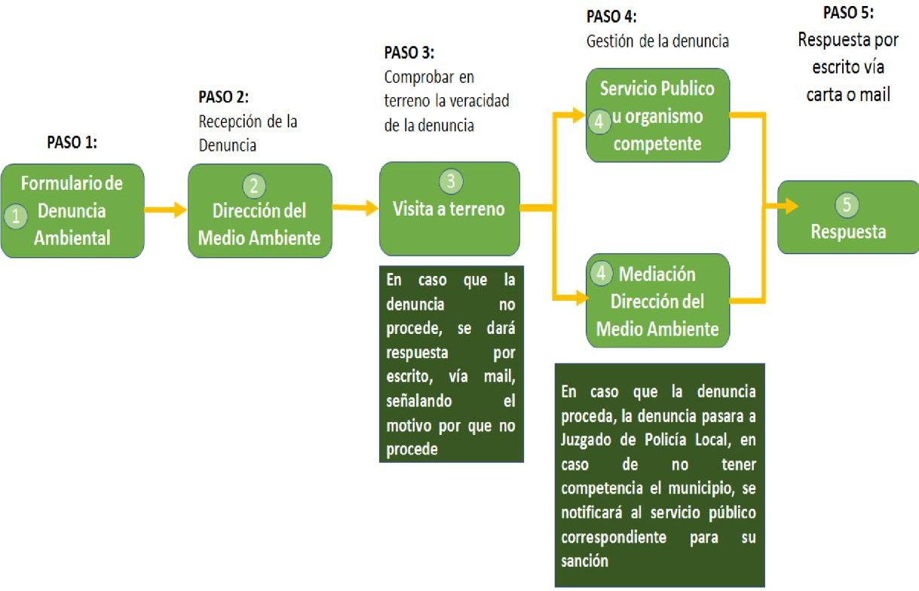

ANEXO N°1.
FORMULARIO DE DENUNCIAS AMBIENTALES

ILUSTRE MUNICIPALIDAD DE PUTAENDO N°:

Fecha:

DATOS DEL DENUNCIANTE
    - : Marque con una “X” si la persona que realiza la denuncia es natural o jurídica
Persona Natural
Persona Jurídica

  - Persona Natural

Nombre Completo
Cédula de Identidad
Domicilio
Teléfono
Correo Electrónico

  - Persona Jurídica

Razón social o Nombre
Rut
Domicilio
Teléfono (s)
Correo Electrónico

IDENTIFICACION DEL O LOS PRESUNTOS INFRACTORES
    - : Marque con una “X” si el infractor es una persona natural o jurídica
Persona Natural
Persona Jurídica

  - Persona Natural (Rut opcional)

Nombre Completo
Cédula de Identidad
Domicilio
Teléfono (s)
Correo Electrónico

  - Persona Jurídica (Rut razón social opcional)

Razón social o Nombre completo
Rut
Domicilio
Teléfono (s)
Correo Electrónico

    - ANTECEDENTES DE LA DENUCNIA

Descripción de los hechos denunciados
Lugar del hecho denunciado
Periodo o fecha de los hechos

Los datos del denunciante serán utilizados exclusivamente por el encargado de las denuncias ambientales para mantener la denuncia bajo estricta confidencialidad y mantener el anonimato del denunciante.

FIRMA DENUNCIANTE

